Педагогическая мастерская__________________________

Скандинавская ходьба в ДОУ

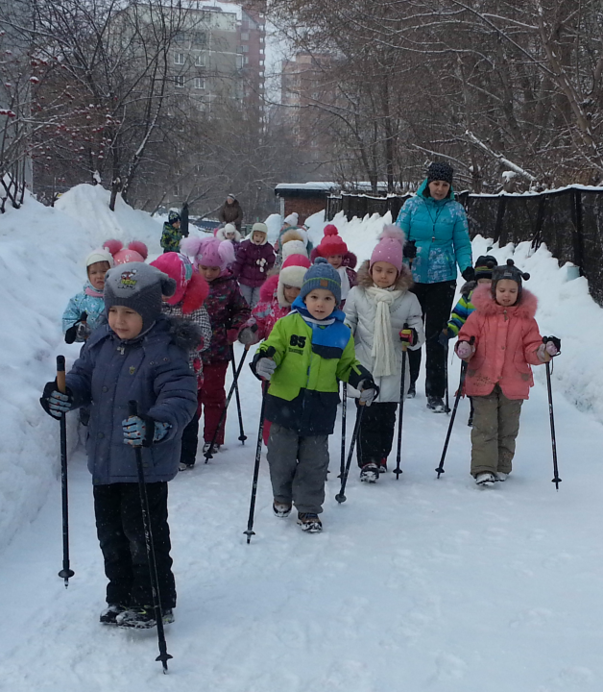

«Гимнастика и физические упражнения должны прочно войти в повседневность каждого, кому дороги работоспособность, здоровье, полноценная и радостная жизнь!»

Гиппократ

Важнейшей задачей, стоящей перед педагогами и специалистами дошкольного учреждения, является воспитание здорового подрастающего поколения!
А в последние годы мы имеем грустную статистику, которая говорит о том, что состояние здоровья детей с каждым годом только ухудшается.
Причин такому положению немало: экология окружающей среды, гиподинамия взрослых, неправильное питание во многих семьях, эмоциональные перегрузки и детей, и взрослых и пр. Поэтому в современном образовании актуальной становится проблема поиска максимально эффективных путей профилактики заболеваний и укрепления здоровья каждого ребенка.
Одним из таких путей, с нашей точки зрения, является скандинавская ходьба!

Скандинавская ходьба (от англ. Nordic Walking), дословно — ходьба с палками (фин. sauvakävely, от sauva — «палка» и kävely — «ходьба», «прогулка») — вид физической активности, в котором используется определенная методика занятия и техника ходьбы при помощи специально разработанных палок.
Этот вид ходьбы имеет множество неоспоримых преимуществ и является одним очень перспективных направлений физической культуры в детском саду!
Мы знаем, что дошкольный возраст — является важнейшим периодом в жизни человека. Это также и период максимальной двигательной активности (движения являются важнейшей потребностью каждого ребенка), и именно в этом возрасте формируются не только личностные и поведенческие качества, но и основные двигательные навыки.
Бесспорно, активные движения являются обязательным условием для гармоничного развития дошкольника и укрепления его здоровья.

Почему мы говорим о «ходьбе»?!
Во-первых, ходьба – это «первые движения», которыми овладевает ребенок после умения ползать.
Во-вторых, ходьба существенно расширяет возможности развития детей, обогащает их деятельность, стимулирует активность, способствует полноценному физическому развитию.
В-третьих, в ходьбе активно участвует весь опорно-двигательный аппарат ребенка, одновременно в работу включается до 56% мышц тела.
В-четвертых, при соблюдении правильной техники ходьбы значительно укрепляются мышцы туловища, спины и живота, тренируются мелкие мышцы стопы, формируется правильная осанка.
В-пятых, при ходьбе прекрасно тренируются и дыхательная, и сердечнососудистая системы, активнее происходит процесс обмена веществ.
В-шестых, во время ходьбы формируется согласованность движений, организованность, умение ориентироваться в пространстве.
Привлекательность этого метода состоит в том, что заниматься скандинавской ходьбой можно в любое время года, и что этот вид ходьбы подходит всем детям!
А также занятия на свежем воздухе оказывают прекрасное оздоровительное воздействие на работу всего организма в целом, а именно:
- содействуют развитию и функциональному совершенствованию органов дыхания, кровообращения, сердечнососудистой и нервной систем организма;
- способствуют оптимизации роста и развитию опорно-двигательного аппарата;
- формируют правильную осанку;
- уменьшают нагрузку на тазобедренные и коленные суставы и содействуют профилактике плоскостопия;
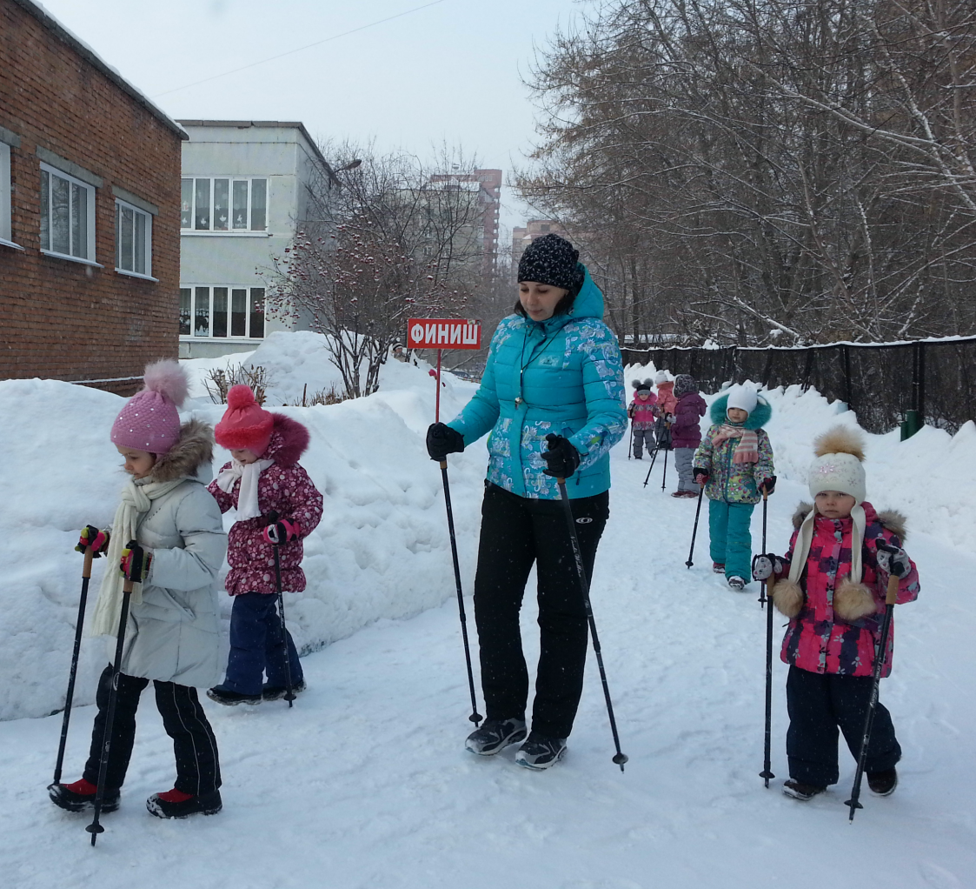
- развивают мышечную силу, гибкость, выносливость, скоростно-силовые и координационные способности.
В нашем детском саду скандинавской ходьбой мы занимаемся первый год.
Занятия проводим с детьми в старших и подготовительных группах.
Мы начинаем нашу оздоровительную ходьбу с разминки рук и ног, а также с упражнений на разогрев мышц туловища.
После вспоминаем вместе с детьми правила ходьбы: идем, ставим ноги с перекатом с пятки на носок; спину держим ровно; смотрим вперед; не спешим, дышим спокойно.
Проходит такая прогулка раз в неделю, как третье занятие по физической культуре. Продолжительность: 20 –25 мин в старшей группе, 30–35 мин в подготовительной группе.
Наши воспитанники с удовольствием занимаются скандинавской ходьбой!

инструктор по физической культуре: Мария Юрьевна Боршова
психолог: Коврижкина Елена Николаевна

